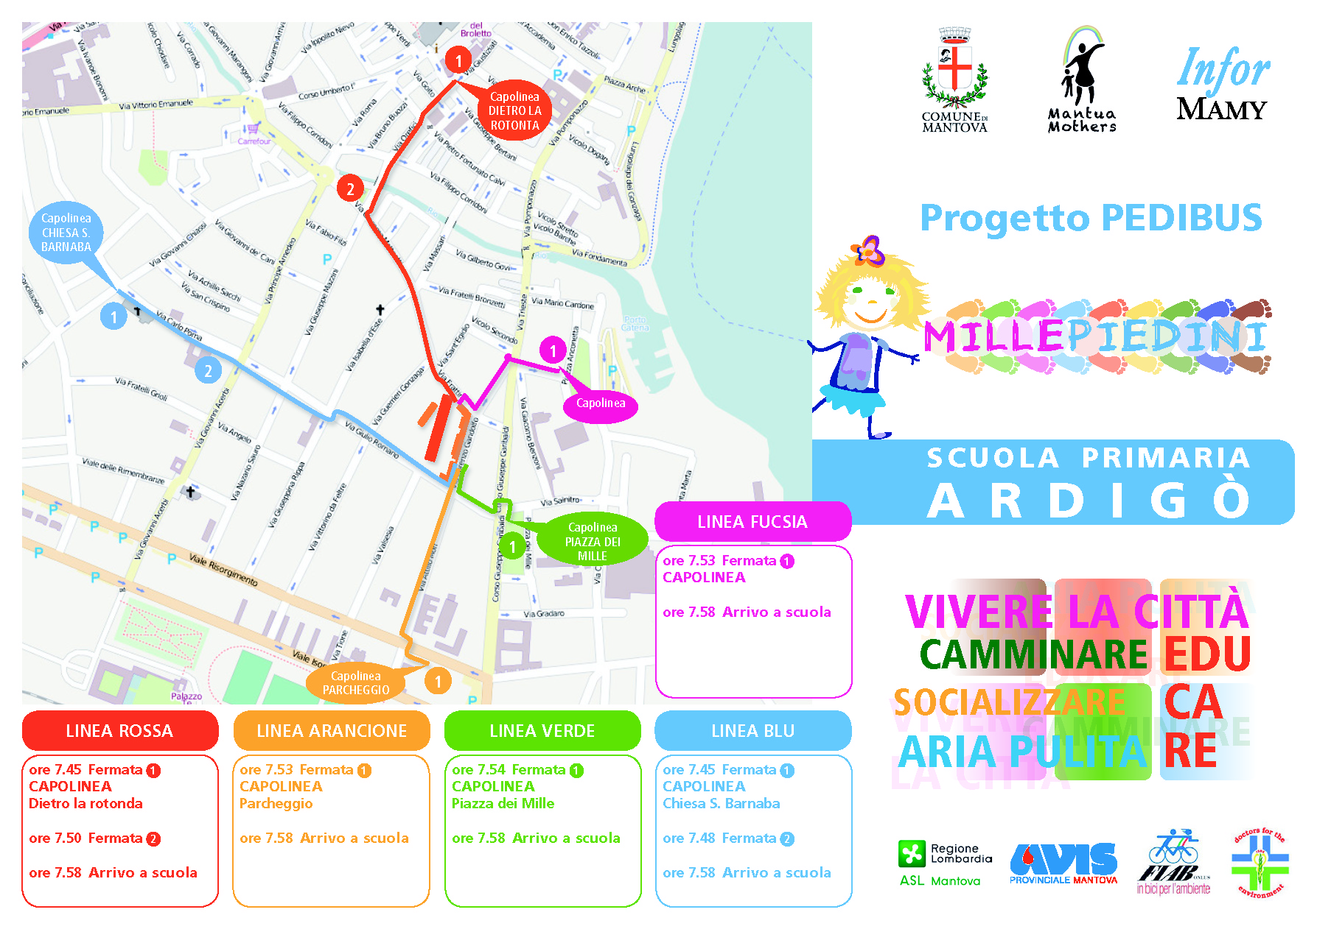
PROGETTO PEDIBUS
REGOLAMENTO PEDIBUS

Alunni  partecipanti | Genitori | Accompagnatori
- Essere puntuali al capolinea o alla fermata;  - Rispettare i volontari accompagnatori, mantenendo un comportamento corretto;  - Seguire le indicazioni che i volontari forniscono lungo il tragitto;  - Non allontanarsi dalla traiettoria del percorso per nessun motivo;  - Mantenere il proprio posto nella fila senza cercare di superare i compagni;  - Non intraprendere mai il percorso da soli;  - Segnalare eventuali problemi ai volontari accompagnatori. | - Presentarsi agli accompagnatori segnalando il/la proprio/a figlio/a;  - Accertarsi che il figlio non intraprenda il percorso da solo;  - Verificare periodicamente il comportamento del/la figlio/a rivolgendosi agli accompagnatori. | - Segnalare agli organizzatori e ai genitori scorrettezze ricorrenti da parte dei bambini;  - Avvertire con sufficiente anticipo il referente del percorso nel quale presta volontariato, nel caso si sia impossibilitati a svolgere il proprio turno d’accompagnamento nella data concordata.

IMPORTANTISSIMO: per ciascun percorso è stato individuato un capolinea, nonché fermate intermedie prima dell’arrivo a scuola. Gli alunni, accompagnati da un familiare, si dovranno recare al capolinea o alle fermate intermedie, aspettando i volontari accompagnatori, per proseguire poi in gruppo verso la scuola.
GLI STUDENTI NON DEVONO ESSERE LASCIATI SOLI ALLE FERMATE IN ATTESA DEL PASSAGGIO DEL PEDIBUS !!!

ATTENZIONE :
1) gli accompagnatori non potranno aspettare bambini non puntuali;
2) gli accompagnatori, nel caso di bambini che non rispettino le indicazioni comportamentali fornite loro e mettano se stessi od altri in pericolo, si riservano la facoltà di richiedere la presenza del genitore durante tutto il percorso.

